***Бекітемін ОІМ: А.Ш Байбулатова***

***Пәні***: Дүниетану.

***Сыныбы:*** 2-сынып.

***Уақыты:***

***Сабақтың тақырыбы*** «Гүл, жеміс, тұқым»

***Құзіреттілікке жеткізетін мақсат-міндеттер:***

***А)*** Өсімдіктің құрылысы туралы ұғым беру.

***Ә)*** Өсімдіктің тұқым арқылы көбеюі туралы түсініктерін тереңдету

***Б)*** Гүлдер мен басқа өсімдіктерге қамқор болуды үйрету

***Сабақтың типі*** Аралас сабақ

***Сабақта қолданылатын технология:*** Ойын технологиясы, АКТ, сыни тұрғыдан ойлау технологиясының элементтері ,түсіндірмелі иллюстративті.

***Пән аралық байланыс***:Әдебиеттік оқу, музыка, бейнелеу өнері

***Қолданылатын көрнекіліктер:***презентация,суреттер, жемістер, постер

Сабақтың барысы

**I Ұйымдастыру бөлімі.**

-Сәлеметсіңдерме

- тынышталып, бүгінгі сабаққа назар аударайық.

**II Үй тапсырмасын тексеру.** Сұрақ – жауап арқылы пысықтап өту.

**III Өткен сабақты пысықтау.**

-өсімдік не істейді? -мына жапырақтардың түрлерін атаңыз

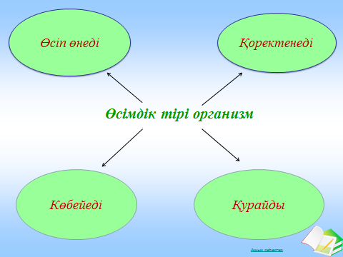 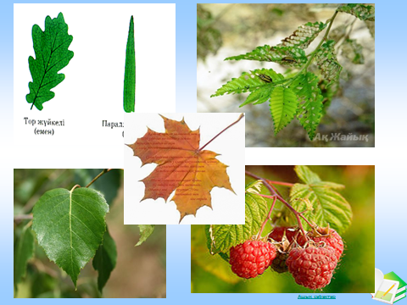

**IV Жаңа материалды хабарлау.**

Жаңа сабақтың тақырыбын сөзжұмбақ шешу арқылы анықтау.

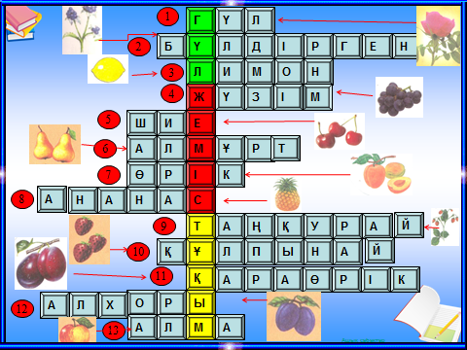

-қандай сөз шықты?( Гүл, жеміс , тұқым)

-жарайсыңдар!

-Сонымен бүгінгі сабағымыздың тақырыбы «Гүл, жеміс және тұқым»

Өсімдіктердің тұқымнан қалай өсетінін есіңе түсір .Алдымен тамыр өседі .Ол тез өсіп, топыраққа бекиді .Содан кейін сабақ пайда болады .Біртіндеп жапырақтары және гүлі шығады.

Гүл ашылғаннан кейін оның күлтелері түседі. Гүлдің орнына жеміс пайда болады .Жеміс өсіп жетіледі,оның ішінде тұқым піседі.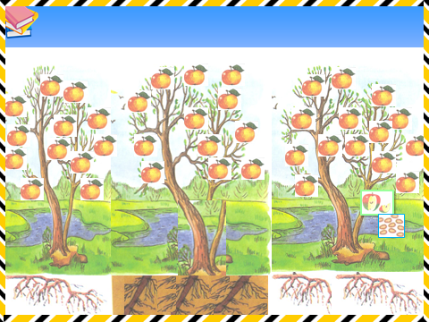

Жемістердің гүлдену түрлерін көрсету.

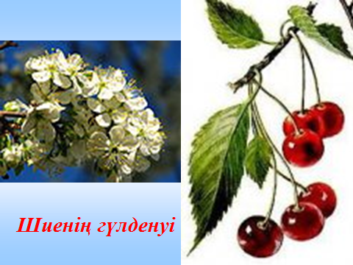 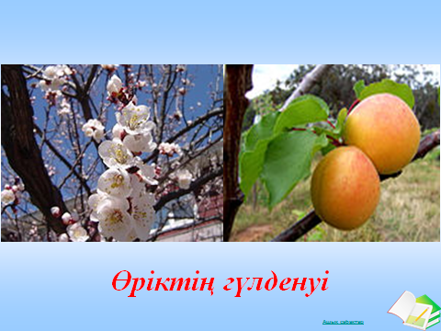 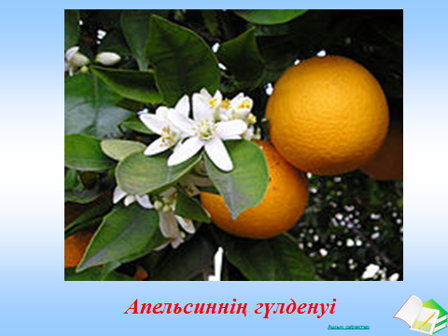

***Сергіту сәті (Бейнебаян арқылы өткізу)***

Жеміс шырынды және құрғақ болады .Алма,шие, өрік, қарбыз, қияр, қызанақ, қарақат шырынды жемістер .

Бидай, жүгері,Жаңғақ, үрмебұршақ, бұршақ, күріш, тары қүрғақ жемістерге жатады Оларды да тамаққа пайдаланады. Бірақ алдымен қайтадан, тұздайды немесе ұнтақтайды.

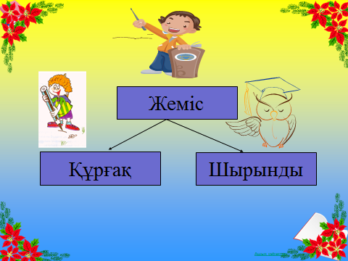 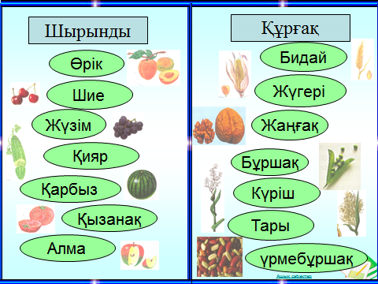

Көптеген өсіндіктердің тұқымын адам екпейді .Олар жел, жаныуарлар, су арқылы тарайды. Мысалы бақбақ пен теректің тұқымының парашюті бар. Сондықтан оларды жел оңай таратады.

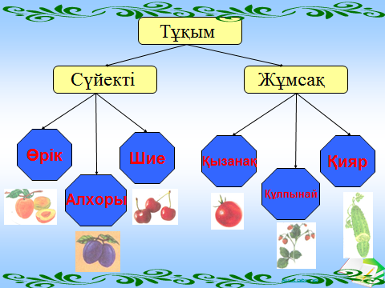 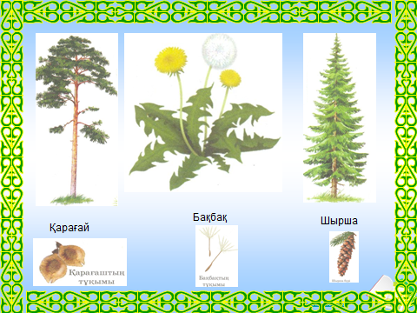

Сүйекті, құрғақ,шырынды,жұмсақ жемістер ұстап көрсету.

Электрондық оқулық арқылы толығырақ мәлімет беру.

V Жаңа сабақты бекіту Ауызша сұрақтар

1 Өсімдіктің өсу жолдарын ретпен айтып шық. (Тұқым, тамыр, сабақ, жапырық, гүл, жеміс.)

2 Жеміс нешеге бөлінеді. (Екіге шырынды, құрғақ)

3 Құрғақ жемістерді ата (Бидай, бұршай, үрмебұршақ, күріш, жаңғақ )

4 Шырынды жемістерді ата (Алмұрт, өрік, шие, қарбыз)

5 Өріктің, алхорының, шиенің тұқымы қандай (Сүйікт)

ҮІ.Қорытынды

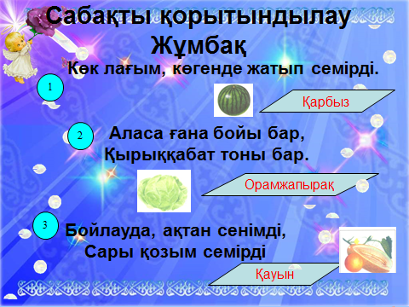 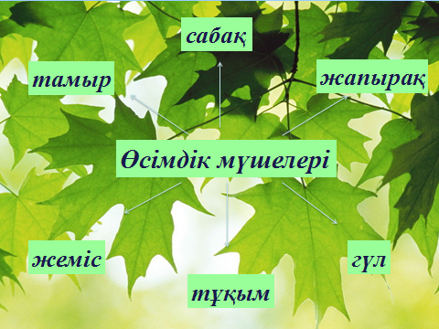

**ҮІІ. Үйге тапсырма.**

Мәтінді оқып, түсінігін айту.

Бір жеміс туралы мәлімет жазу.

**Бағалау.**